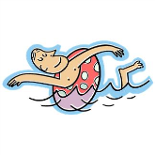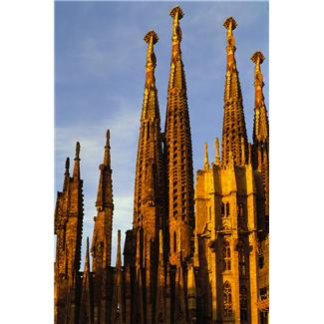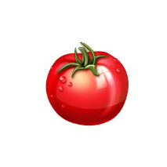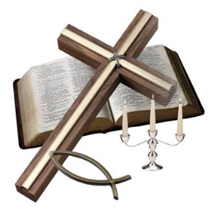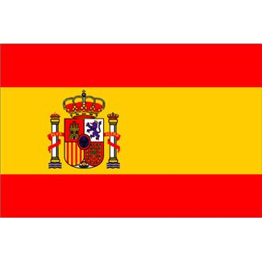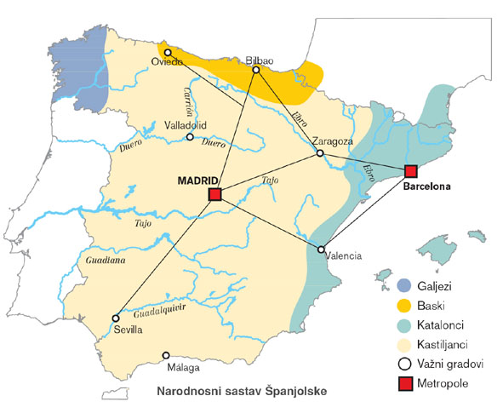

NAVEDI PREDUVJETE ZA TURIZAM

Nedovršena katedrala Antonija Gaudija?

NAVEDI PREOSTALE VJERE

**PRONAĐI KAKO IZGLEDA ZASTAVA I OBOJI**